MULTIFUNCIONALIDADE E CONSERVAÇÃO DA NATUREZA NA CHAPADA DOS VEADEIROS

Carlos Shiley Domiciano⁽¹⁾; Francis Lee Ribeiro⁽²⁾

⁽¹⁾Instituto Federal de Educação, Ciência e Tecnologia de Goiás, professor. Goiânia, Goiás, Brasil. carlosdomiciano@yahoo.com.br; ⁽²⁾Universidade Federal de Goiás, professora, Goiânia, Goiás, Brasil. francisleerib@gmail.com

RESUMO – Este trabalho trata de uma análise da implantação de Unidade de Conservação (UC) em uma determinada região, apontando que a mesma, ao propiciar o desempenho do ecoturismo, um dos seus objetivos primordiais, pode alavancar o desenvolvimento dessa região. Também mostra que essa atividade turística, praticada em áreas rurais, representa a multifuncionalidade que pode ser exercida nesse espaço e resultar em melhoria das condições socioambientais e econômicas das pessoas aí residentes. Para tal, realizou-se um estudo de caso na Chapada dos Veadeiros, no município de Alto Paraíso de Goiás-GO, Distrito de São Jorge e imediações e no Parque Nacional da Chapada dos Veadeiros (PNCV), utilizando como técnicas de coleta de dados, entrevistas semi-estruturadas e a observação direta. Constatou-se que as UC podem contribuir para o desenvolvimento das regiões onde estão inseridas, por intermédio da atividade turística, no contexto da multifuncionalidade dos espaços rurais.

Palavras-chave: Multifuncionalidade. Espaço rural. Conservação da natureza. Chapada dos Veadeiros.

Introdução
O ser humano, como todo ser vivo, busca no ambiente os recursos de que precisa para sobreviver. Desde tempos remotos, essa relação tem um caráter exploratório e, na medida em que a população vai aumentando, os meios tecnológicos vão se sofisticando, o homem passa a sobrecarregar mais as regiões naturais e a sua capacidade de se recompor, comprometendo o seu equilíbrio. Assim, o consumo humano, que aumenta a cada dia, faz surgir os problemas ambientais, ao desregular a estrutura do meio ambiente, ao passo que avança sobre as áreas naturais, extinguindo espécies e esgotando tais recursos que garantem a sua sobrevivência.
Em virtude desse processo, surge então a necessidade de se resguardar esses recursos frente ao seu crescente consumo e todas as formas de intervenção descontroladas por parte do homem. Dessa forma, institucionaliza-se a criação das Unidades de Conservação, que além de garantir a conservação e manutenção da biodiversidade e dos seus bens e serviços, preservando o patrimônio genético de espécies, permitem a realização de atividades de pesquisa, educação ambiental e de turismo.
Este estudo destaca a Chapada dos Veadeiros, mais especificamente a região do Parque Nacional da Chapada dos Veadeiros e as imediações do Distrito de São Jorge, locais que podem ser citados entre os exemplos de rico patrimônio natural do estado de Goiás e do país, representando a maior área de vegetação nativa de um tipo específico do bioma cerrado no território goiano, o cerrado rupestre, que ocorre em altitudes superiores a 900 metros (OLIVEIRA, 2007).
A instalação do Parque Nacional, em 1961, levou a uma reconfiguração das práticas das pessoas na localidade e ao desempenho de um novo papel em seu meio, no qual as atividades da antiga vila se voltaram para a atividade turística, que emanava do Parque, envolvendo grande parte de seus moradores, inclusive os proprietários rurais.
Surgiu, portanto, a oportunidade desses produtores rurais se ocuparem com uma atividade fora dos meandros da função produtiva agrícola, o PNCV abriu caminho para o desempenho de uma nova função, a da conservação ambiental. Sendo assim, o objetivo maior desse trabalho foi o de detectar as contribuições de uma unidade de conservação para o desenvolvimento da região, por intermédio da atividade turística, focalizando-se na multifuncionalidade do espaço rural.

Metodologia
Para analisar a situação dos moradores do Distrito de São Jorge e adjacências, utilizou-se o estudo de caso, que possibilita a verificação de como os agentes sociais vivenciam os processos estruturais, o resgate de sua historicidade e a dinâmica de suas relações sociais (YIN, 2001).
Os dados foram coletados com base em depoimentos dos moradores locais e agentes institucionais, combinando técnicas de observação direta e entrevistas. A utilização da oralidade permitiu ampliar o conhecimento dos acontecimentos, nas diversas fases pelas quais passaram essas pessoas, baseando-se nos relatos e versões individuais, que somados na trama de um contexto maior propiciaram compreender o que se desenrolou nessa sociedade, por meio da experiência de seus componentes (ALBERTI, 1989).
Para tal, utilizou-se uma amostragem não-probabilística e por cotas, de um grupo de pessoas ligadas diretamente ao turismo praticado no PNCV, como os ex-garimpeiros e condutores de visitantes, os proprietários de terra com atrativos turísticos e as pessoas que vivenciaram as fases pelas quais passou o Distrito, desde a época da garimpagem até os dias atuais, captando as suas percepções e representações em relação ao que o Parque lhes propiciou.
O município de Alto Paraíso de Goiás, distante aproximadamente 430 km de Goiânia e 230 km de Brasília, conforme a Figura 1, está inserido na Microrregião da Chapada dos Veadeiros. A microrregião tem a economia baseada na agricultura de subsistência e na pecuária extensiva, concentrando a produção nos seguintes produtos agrícolas: milho, soja, feijão, mandioca, cana-de-açúcar e arroz. Entretanto, a microrregião concentra um grande porcentual de vegetação nativa ainda preservada no estado de Goiás, o que potencializa o seu papel para “práticas alternativas e menos impactantes no ambiente, tais como o ecoturismo e o extrativismo de frutos do Cerrado” (BRASIL, 2009, p. 36).
O Distrito de São Jorge dista 36 km a oeste da cidade de Alto Paraíso de Goiás, seguindo a estrada GO-239. Segundo a Secretaria de Turismo de Alto Paraíso de Goiás, sua população, em 2012, era de aproximadamente 500 habitantes, cuja maioria se dedicava à atividade turística desenvolvida na UC. De acordo com a Administração Local, o Distrito possuía cerca de 28 pousadas, 15 áreas de camping para alojamento dos turistas que se destinavam ao PNCV e atrativos do seu entorno.

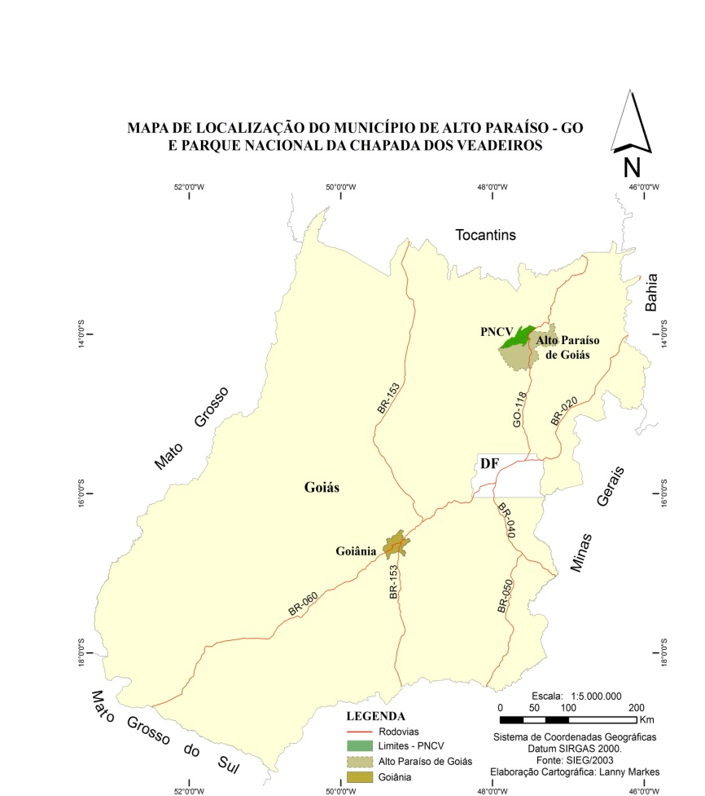

Figura 1. Localização do Município de Alto Paraíso de Goiás.
Fonte: SIEG/2003.

Discussão e Resultados

Desenvolvimento rural e conservação ambiental
A ideia de rural que emergiu nos anos de 1970, a partir das transformações nas economias capitalistas e da crise do setor agrícola no Brasil, deu início a novas formas de conceber e gerir o espaço rural. O aspecto produtivo da agricultura deixa de ser uma atividade principal, estabelecem-se as bases para o surgimento da multifuncionalidade (CARNEIRO, 2009), e de novas oportunidades em termos de atividades econômicas.
O caráter multifuncional da agricultura confere, então, a esse espaço diversas funções:

A função produtiva, antes restrita à agricultura, passa a abranger diversas atividades, o artesanato e o processamento de produtos naturais e aquelas ligadas ao turismo rural e à conservação ambiental; a função populacional, que nos períodos de industrialização acelerada consistia em fornecer mão-de-obra para as cidades, agora invertem-se, requerendo-se o desenvolvimento de infra-estrutura, serviços e oferta de empregos que assegurem a retenção da população na área rural; a função ambiental passa a receber mais atenção e demanda do meio rural à criação e proteção de bens públicos e quase-públicos, como paisagem, florestas e meio-ambiente em geral (KAGEYAMA, 2009, p. 250).

Além do aspecto social, de manutenção das pessoas nas zonas rurais, a função ambiental se sobressai nesse espaço, e gera um conflito de interesses, como aponta Carneiro (2012, p. 47), “as noções de rural como espaço de preservação ambiental e de natureza como meio de contemplação passam a ser concorrentes da terra como meio de produção agrícola”.
No caso deste estudo, a multifuncionalidade no espaço rural contempla a situação pela qual passaram e passam os moradores do Distrito de São Jorge e seus arredores, no entorno do PNCV. Uma vez fixados numa área contígua a uma UC e numa região que, em suas condições naturais, também não propiciavam um bom desempenho na atividade agrícola, essas pessoas encontraram na função ambiental e nas atividades que dela derivam um meio de garantir a sua subsistência e se encaixar num contexto socioeconômico mais satisfatório.
Com a implantação do Parque Nacional, as pessoas da localidade deixaram de exercer algumas funções ligadas ao extrativismo de cristais de rocha de quartzo (garimpagem) e de plantas do cerrado e também as ligadas à agricultura de subsistência, que lhes garantiam a sobrevivência. A partir de então, começaram a se dedicar a novas atividades concernentes às dos objetivos da UC, dentre eles o de proteção ambiental, a atividade de suporte ao ecoturismo, envolvendo as comunidades locais, preferencialmente.

A Chapada dos Veadeiros: (im)possibilidades e potencialidades
A ocupação do espaço na região, a partir do século 18, seguiu os moldes da lógica aplicada ao estado de Goiás e Centro-Oeste, em geral, que passou, por um lado, da mineração para uma economia agrícola de cunho regional, visando a subsistência dos arraiais. E de outro, a pecuária extensiva de corte, que se transformou na atividade dominante, uma vez que dispensava uma maior utilização de mão de obra e também pelo fato da inexistência de capital para investimento, com incipiente comercialização, com certas regiões do Nordeste brasileiro (ESTEVAM, 2004).
No limiar do século XX, a situação na Chapada ganhou outros contornos, diferentes daqueles que a exploração da pecuária ditara, e a socioeconomia se voltou novamente para a garimpagem. Pessoas de várias regiões dirigiram-se para o local, como destaca Silva (2003, p. 39), “em 1912, a mineração de cristal de rocha ensejou a migração de levas de garimpeiros, oriundos, principalmente, dos sertões mineiros e baianos para a área do hoje Parque Nacional da Chapada dos Veadeiros e seus arredores”.
O sistema de propriedade da terra era o apossamento, como indicou um morador:

Naquele tempo, as pessoas aposseavam, o garimpeiro, por exemplo, saia daqui, ia daqui para Alto Paraíso, chegava na beira da estrada, achava um lugar bonito e fazia uma casa, e ali era tipo uma posse (morador C, entrevista em mar./2013).

Enquanto alguns garimpeiros se apossavam das terras devolutas da região, outros trabalhavam em parceria com os proprietários já estabelecidos às margens do rio São Miguel, conforme o relato seguinte:

Trabalhei de lavoura também, (plantava) arroz, feijão, mandioca, milho, batata-doce, tudo. Eu plantava de renda, eu plantava de a meia, porque a gente não tinha o terreno. Quem tinha terreno fornecia à gente, ou a gente plantava de meia ou plantava na renda. A renda às vezes acontecia, era 10 ou 20%. Era o que garantia o sustento (morador G, ex-garimpeiro e condutor de visitantes, entrevista, mar./2013).

Oliveira (2009) frisa bem a complementação das atividades de garimpagem com a agricultura de subsistência e registra o seu caráter diversificado para garantia do sustento das pessoas.

Ali os garimpeiros, na queda do cristal, aproveitavam o tempo enquanto voltava a aceitação de pedra dos cristais e tratavam de uma rocinha. Começaram também com uma criação de galinhas, um porquinho deles, criava uma vaquinha e, aí no tempo que voltava a influência da garimpagem, eles não se apertavam, tinham condições de romper a temporada (OLIVEIRA, 2009, p. 22).

Dessa forma, essas pessoas foram se moldando à realidade do local, criando um modo de vida peculiar que lhes permitisse a sobrevivência.
Na década de 1960, já com o desenrolar da Marcha para o Oeste, cujo intuito era o de ocupar os vazios demográficos dos territórios do Brasil Central, que culminou com a fundação de Brasília, ocorreu a criação do PNCV. Para Albuquerque (1998), a história da implantação do Parque Nacional explicitou o panorama do desenvolvimento moderno da Chapada dos Veadeiros. Com a implementação do III Plano Nacional de Desenvolvimento (PND), foram identificadas as suas vocações econômicas para alavancar o desenvolvimento regional.
De acordo com o autor, para grande parte da Chapada recomendou-se a agricultura intensiva da soja, enquanto que, para a região do Parque Nacional: “A área de produção de soja diminui conforme se aproxima da área nuclear, onde se encontra o Parque” (ALBUQUERQUE, 1998, p. 250). O mesmo ressalta que características como a declividade do terreno e do solo, pouco profundo e propenso à lixiviação, tornavam a localidade imprópria para a cultura.
Foi necessária a desocupação da área para a instalação da UC, gerando desapropriações de terras e deslocamento das pessoas aí estabelecidas há muito tempo. Segundo Saraiva (2012), seguindo a linha de pensamento de Diegues (2000), a visão preservacionista do mito da natureza intocada predominara, não só na implantação dessa UC, como também em outras Brasil afora.
O funcionamento do PNCV levou a uma alteração dos modos de vida das pessoas da região, principalmente dos primeiros moradores da Vila de São Jorge e arredores.Essa afirmativa pode ser corroborada pelos depoimentos dos proprietários sobre o seu fazer na lida com a terra:

Nós plantava tudo pra sobreviver, plantava o arroz, feijão, milho, mandioca, tudo de lavoura nós plantava. (Hoje) criaram uma norma aqui em torno do Parque, que a gente não pode cultivar nada aqui (proprietário rural A, ex-garimpeiro, entrevista, mar./2013).
Só que daí, com a criação do turismo, o efetivo de guardas (fiscais) no Parque aumentou, daí proibiu geral de trabalhar tanto a lavoura quanto o garimpo. (proprietário rural B, condutor de visitantes, entrevista, mar./2013).

A atividade turística, que se iniciou em ritmo lento, ganhou força a partir da década de 1990 e atingiu os contornos atuais. Nos arredores do Distrito de São Jorge, os proprietários de terra que possuíam em seus domínios um atrativo natural como um rio, com locais de banho ou cachoeiras, vislumbraram na atividade turística uma forma de garantir a sua sobrevivência, abrindo suas porteiras aos turistas, principalmente aqueles nas imediações do Parque, na sua Zona de Amortecimento.
Segundo o Agente Administrativo do Distrito (entrevista, mar./2013) existem na região do Distrito cerca de trinta propriedades com atrativos turísticos (num raio de até 5 km de distância, situam-se propriedades onde se encontram os atrativos como o Vale da Lua, o Raizama, a Morada do Sol, o Segredo, entre outros). Nessas localidades são cobradas as entradas dos visitantes, com valores variando entre R$ 10,00 e R$ 15,00 por pessoa. Em alguns locais encontram-se alguma infraestrutura para receber as pessoas, como pequenas cantinas, sanitários, entre outros. Em outras, são servidas refeições por encomenda.
Em todas essas propriedades, a grande maioria emprega mão de obra familiar, seja das pessoas que moram nos estabelecimentos, em épocas de menor movimento, seja de pessoas da família, provenientes de outra localidade, na época da alta temporada.
Segundo o morador A, ex-garimpeiro e também proprietário de terras, quando cessaram as atividades de garimpagem, continuou com o trabalho agrícola por mais um período de tempo, deixando-o também pelo pouco rendimento que proporcionava e as condições topográficas do terreno, e já vislumbrando as oportunidades da nova atividade, o turismo.

Depois do garimpo, eu mexia com lavoura, mexia com gado, comprava gado e vendia. Sabe o que eu fiz? Lavoura não dava nada, minha terra era muito acidentada, preservei tudinho. Parece que tava adivinhando, não derrubei mais nada, não fiz roça, não fiz nada. Faz uns trinta e tantos anos (morador A, ex-garimpeiro, entrevista, mar./2013).

Outro produtor acrescenta que depois do desenvolvimento do turismo na região, a atividade agrícola propriamente dita ficou inviabilizada, uma vez que os ganhos com o turismo podem se sobrepor aos rendimentos de uma exploração leiteira, por exemplo.

Seria imbecil da minha parte, enquanto meu vizinho ali acorda de madrugada, tira leite, cuida de bicheira, cuida da vaca, não sei o que, faz um queijo pra vender por dez contos (R$ 10,00), a visita (turista) chega aqui, já traz os dez contos, eu ainda tô dormindo (proprietário rural C, entrevista, mar./ 2013).

E também na localidade, as atividades econômicas deveriam estar em consonância com as atividades de conservação dos recursos naturais, o que contribuiu para reverter o modo de agir das pessoas que aí habitavam, obrigando-as a buscar uma nova forma de sobrevivência e desenvolver outras atividades, que não aquelas tradicionais ou de costume.
A atividade turística, ainda que pesem alguns aspectos que venham causar certos impactos no ambiente e às pessoas da localidade, propiciou vários benefícios socioeconômicos para a comunidade aí residente, pois propõe “a produção e/ou reconstrução do espaço e pelo surgimento de novas relações sociais” (RODRIGUES, 2012, p. 245) nesse meio.
Essa atividade reforça o caráter da multifuncionalidade, uma característica atual marcante das áreas rurais, ao lançar como desafio o que indica Rodrigues (2012, p. 245): “conciliar as funções ‘turística’, ‘agrícola’, ‘ambiental’ e ‘social’ do espaço rural sem comprometer os recursos naturais e as práticas tradicionais (aspectos culturais e econômicos)”.

Considerações finais
O PNCV tornou-se, então, o principal catalisador das atividades turísticas numa região em que tradicionalmente as pessoas se dedicavam à garimpagem do cristal e, complementarmente à atividade agrícola de subsistência. Nessas condições, o Parque propiciou “novas oportunidades à prestação de serviços ligados diretamente e indiretamente à sua existência” (HAUFF, 2004, p. 174), explicitando o aspecto multifuncional que pode ser desenvolvido no espaço rural.
Considerando que as áreas contíguas ao Parque Nacional, à exceção das sedes dos municípios de Alto Paraíso de Goiás e outros, são áreas eminentemente rurais, a UC tornou-se, como assegurou Hauff (2004, p. 175), um “fator de desenvolvimento local e, também regional, impulsionando os demais serviços e infraestruturas necessárias a um melhor padrão de vida em ambientes rurais”.
A região adquiriu uma nova função, com a implantação do PNCV, a de conservação ambiental e manutenção da paisagem em que as atividades humanas da localidade se voltaram para esse fim, em um caráter multifuncional, e dessa forma deve ser analisada, como assegura Carneiro (2009, p.185), “no âmbito dos valores que mobilizam atividades e atribuem outros sentidos a diversas práticas que até então não eram percebidas dentro da prática de ‘função pública’ porque não estavam inseridas no contexto do que já chamamos de ‘ruralidade contemporânea’”.
As pessoas do núcleo urbano do Distrito de São Jorge, bem como aquelas residentes na Zona de Amortecimento do PNCV, se viram impelidas pela força da lei, a desempenhar atividades ligadas ao turismo, deixando de lado as suas práticas tradicionais, uma opção imposta a partir da criação do Parque Nacional na região. A natureza das circunstâncias socieconômico-políticas levou essas pessoas a atuarem no campo da conservação da natureza, em prol do seu desenvolvimento, garantindo sua reprodução socieconômica.

Agradecimentos
Ao Instituto Federal de Educação, Ciência e Tecnologia de Goiás (IFG), pela bolsa do Programa Institucional de Bolsas de Qualificação de Servidores (PIQS), para realização do Doutorado em Ciências Ambientais na UFG.

Referências Bibliográficas
ALBERTI, Verena. História oral: a experiência do CPDOC. Rio de Janeiro: Centro de Pesquisa e Documentação de História Contemporânea do Brasil, 1989.
ALBUQUERQUE, José A. M. A construção do espaço na Chapada dos Veadeiros. In: DUARTE, Laura M. G.; BRAGA, Maria L. S. (Orgs.) Tristes cerrados. Sociedade e biodiversidade. Brasília: Ed. Paralelo 15, 1998, p.223-257.
BRASIL. Ministério do Meio Ambiente. Instituto Chico Mendes de Conservação da Biodiversidade. Plano de Manejo do Parque Nacional da Chapada dos Veadeiros. Brasília, 2009. Disponível em: <www.icmbio.gov.br/parna_veadeiros> Acesso em 19 out. 2010.
CARNEIRO, Maria J. Pluriatividade da agricultura no Brasil: uma reflexão crítica. In: SCHNEIDER, Sérgio. (Org.). A diversidade da agricultura familiar. Porto Alegre: Ed. da UFRGS, 2009, p. 167-187.
____________________. Ruralidades contemporâneas: modos de viver e pensar o rural na sociedade brasileira. Rio de Janeiro: Mauad X: FAPERJ, 2012.
DIEGUES, Antônio C. O mito moderno da natureza intocada. 3. ed. São Paulo: Hucitec/NUPAUB/USP, 2000.
ESTEVAM, Luiz A. Agricultura tradicional em Goiás. In: PEREIRA, A. A. et al. Agricultura de Goiás: análise e dinâmica. Goiânia: A. A. Pereira, 2004.
HAUFF, Shirley N. Relações entre comunidades rurais locais e administração de parques no Brasil: subsídios ao estabelecimento das zonas de amortecimento. 2004. 224 f. Tese (Doutorado em Engenharia Florestal), Universidade Federal do Paraná, Curitiba, 2004. Disponível em: <http://www.floresta.ufpr.br/pos-graduacao/defesas/pdf_dr/2004/t163_0183-D.pdf> Acesso em: 17 out. 2013.
KAGEYAMA, Ângela A. Desenvolvimento rural no Rio Grande do Sul. In: Schneider, Sérgio. (Org.). A diversidade da agricultura familiar. Porto Alegre: Editora da UFRGS, 2009, p. 245-272.
OLIVEIRA, Ivanilton J. Cartografia turística para a fruição do patrimônio natural da Chapada dos Veadeiros (GO). 2007. Tese (Doutorado em Geografia) Universidade de São Paulo. São Paulo, 2007.
OLIVEIRA, José R. História dos garimpos de cristal da Chapada dos Veadeiros. Goiânia: Kelps, 2009.
RODRIGUES, Camila G. O. O turismo e a reconstrução do espaço rural. In: Carneiro, M J. (Org.). Ruralidades contemporâneas: modos de viver e pensar o rural na sociedade brasileira. Rio de Janeiro: Mauad X: FAPERJ, 2012, p. 227-246.
SARAIVA, Regina C. F. Saberes, fazeres e natureza nas vozes de mulheres da Chapada dos Veadeiros - Goiás. Revista História Oral, v. 1, n. 15, p. 209-229, jan./jun. 2012. Disponível em: <http://revista.historiaoral.org.br/index.php?journal=rho&page=article&op=view&path%5B%5D=248&path%5B%5D=283> Acesso em: 07 ago. 2012.
SILVA, Clarinda A. Paisagem - campo de visibilidade e de significação sociocultural: Parque Nacional da Chapada dos Veadeiros e Vila de São Jorge. 2003. Dissertação (Mestrado em Geografia), Instituto de Estudos Sócio-Ambientais, Universidade Federal de Goiás. Goiânia, 2003.
YIN, Robert K. Estudo de caso: planejamento e métodos. 2. Ed. Porto Alegre: Bookman, 2001.

